在非合作FDD系统中定位转发机的分析

1. 介绍

这篇文章主要提供了在频分双工(FDD)系统下，利用闭环功率控制算法(CLPC)，对第三方系统中的中继节点进行定位的一种思路。在我们的系统模型中，发射机和接收机，以及若干静默接收机同属一个系统，共享信息和频谱，而中继转发节点属于第三方系统。利用闭环功率控制算法和到达时间差分析，我们可以大致定位出参与转发的中继节点。正如我们在仿真结果部分所展示的，定位的成功率和准确性随着转发功率的增强和参与定位的静默接收机数量上升有明显提升。

1996年，为了实现对拨打911的移动电话定位和追踪，美国联邦通讯委员会（Federal Communications Commission，FCC)开始着手无线定位的研究，随着电子信息技术和无线通信系统的发展，无线定位技术在数据挖掘，反恐，通信和位置管理等各个领域得到了极大的发展和应用。目前的定位技术主要可以分为两个方面，一是传感器网络定位技术，是基于对发射机信号参数的解析，如ToA (Time Of Arrival) 到达时间分析，AoA (Angel Of Arrival) 到达角度分析等。传感器网络主要是对信号发射机的定位。二是雷达网络定位技术，通过发射信号并分析反射信号确定目标位置。分为主动式雷达和被动式雷达，雷达网络定位是对目标的定位，不区分发射机和交换机。

目前对第三方中继节点的反向定位鲜有涉及，尽管这一技术在信息博弈和反监听等方面具有重要意义

2016年，一种新的定位算法被提出，即，在闭环功率控制算法中，中继节点参与信号转发，形成中继路径，通过观察发射机功率调整得出直接路径和中继路径到达时间差，以此估计接收机位置 。根据这个思路，我们认为类似的算法可以同样应用玉对中继节点的反向定位。

本文主要讨论了一种在FDD系统中采用TDOA定位系统外的转发机的方法。在转发机（与发射机，接收机处于不同的系统中）转发了发射机发出的信号的情况下，并且已知发射机，接收机的位置（以及少量监听机的位置）以及信号到达每个节点的时间，就可以计算出转发机的位置。

1. 系统模型

转发机A

Figure 发射机与接收机在FDD系统中通信。发射机(T)和接收机(R)处于同一系统中，而转发机(A)不在这一系统中。

接收机R

发射机T

直发信号

转发信号

转发信号

系统中，一个发射机正在与一个接收机在FDD系统中通信，该通信使用了CLPC（闭环功率控制）来保证接收机接收到的信号强度。此时假设有一个转发机接收到了这个信号，并将这个信号进行了增益并转发。那么接收机将会接收到两个信号——直发信号和转发信号。直发信号到达时间为信号从发射机到接收机的时间(*t­TR*)。转发信号到达时间为信号从发射机到转发机的时间(*t­TA*)加上从转发机到接收机的时间(*t­AR*)。

其中*l*是两点间的距离，*c*是光速。

两个信号到达接收机的时差为*Δt*.

如果这两个信号满足了下列两个条件，就可以参与定位转发机的过程：

1. 两个信号到达的时间差(*Δt*)大于接收机的分辨阈值。
2. 转发机转发过来的信号强度大于发射机直接发送的信号强度。

条件（1）是为了确保接收机能够接收到两个信号并分辨它们；条件（2）是因为接收机只会选择信号强度更大的信号（由于接收机与发射机位置已知，它们通信的正常到达时间会包含在数据包中，由此可以判断信号是否来自发射机），具体选择过程由以下框图表示：

当两个条件都满足时，就可以列出以下公式：

*式（1）*

其中，为发射机位置，为转发机位置，为接收机位置。上式中，*c*为光速，*Δt*为接收机测得的两个信号的到达时间差。由此可见，式中唯一的未知量为转发机的位置坐标。



Figure 转发机可能出现在椭圆上的任意一点，椭圆上的任意一点总是满足式（1）.

一个*式（1）*不足以解出转发机位置，事实上转发机有可能出现在椭圆上的任意一点。因此我们引入了监听机(S)：监听机在发射机与接收机的通信信道上监听，记录下两个信号的到达时间差与强度。但监听机不向发射机发射任何信号，也就没有CLPC控制。一个符合条件（1）、（2）的监听机就可以再列出一个*式（1）*。换句话说监听机必须同时满足时间差大于分辨阈值且转发信号强于直发信号这两个条件，才能用于对转发机的定位。

由于*式（1）*实际形状为一个椭圆，理论上至少3个椭圆交于一点即可解出确定的方程解（在此我们不考虑3个椭圆交与2个点或者更多点的情况，因为这种情况的几率太小，由于这种情况导致的误差会被算入系统误差中，并且这种误差可以采用使用更多监听机的方法消除），因此至少需要1个接收机和2个监听机或至少需要者3个监听机能用于定位就可以解出转发机位置。



Figure 至少需要三个椭圆相交才能确定唯一的交点

由于模型采用了FDD系统，则接收机(R)与监听机(S)的功能是可以互换的。如在时隙1中，A为接收机，则B、C、D为监听机；在时隙2中，B为接收机，A、C、D为监听机，以此类推。这样就可以完成对所有节点的通信。

1. 公式及算法推导

计算部分主要分为两部分：

1. 计算接收机接收到的两个信号的信噪比。
2. 根据（1）的计算内容，进一步计算转发机位置。
3. *信道模型建模*

计算部分（1）实际为信道模型的建模。*P0*是由CLPC过程决定的发射机功率。*h*是小尺度衰减(small-scale fading)，*g*是大尺度衰减系数(large-scale attenuation coefficients)。大尺度衰减系数*g*与位置有关，每个不同的监听机、接收机和转发机都有不同的*g*。小尺度衰减*h*随时间变化，信号被划分成N个块，每个块都有不同的*h(j)*其中。并且.每个块中有M个瞬时信号样本。*x(i,j)*是来自发射机的信号，其中。并且.σ2是接收机和转发机的加性白噪声的功率。加性白噪声服从正态分布.

接收机(R)的目标信噪比是：

同理，转发机(A)的目标信噪比是：

转发机在转发过程中对收到的信号(y­s)放大G倍后再发射(xs)。.这里假设转发过程中没有延时，即收到i的瞬间马上放大并转发。根据前文所述信道模型，转发机处收到的信号是.其中n­TA­(i,j)是发射机到转发机的加性白噪声，.

接收机收到的功率即为。假设同时到达接收机的信号分别是：直发信号, 转发信号.显然，转发的信号会比直发信号稍稍滞后。因此分别代表经过转发机滞后后的，即:

接受机收到的信号为信道建模采用以下公式：

这里可以把信号分为三部分，直发信号(S­d)，转发信号(S­r)和噪声(N)。

1. *位置求解*

计算部分（2）实际为寻找二元齐次方程组最佳解的问题，我们使用一种遍历的方法找到最佳解。

对于地图中任意的一个监听机（或接收机），总是有理论延时和实测延时。*l*表示距离，*c*表示光速，t为实际检测到的延时。

误差为理论延时与实测延时之差：

等式两边同时乘*c*。

*式（2）*

由于实际仿真中存在多个接收机，因此*式（2）*可以转化为：

*式（3）*

在我们讨论的问题中，已知发射机和监听机（接收机）的位置和实测延时，求转发机的位置。那么假设转发机在地图上的(x,y)处，可以求出所有监听机的误差。由*式（2）*可见，任意一组(x,y)都会对应一个误差值*Error*。这个值越小，则代表(x,y)越接近转发机真实的位置。

使*Error*最小的的位置就是转发机位置，对此可以用三种方法找到最小值。（由于成功率并不是定值，导致函数的项数不确定，Matlab自带的寻找最小值算法无法使用）

方法1：撒网法

在地图上生成一个二维的网格，假设转发机的位置，计算每个格点所对应的*Error*函数值，在函数值最小的地方重新生成一次网格并重复上述过程，多次迭代后即可得到函数最小值。

这种方法有固定的收敛速度，并且准确性较高。

之前初步的计算时间约为0.8s左右（求出最小值）。当100个RX都可用时，成功率与计算所花费时间呈线性增加。后来对这个算法进行了优化，调整了一些参数，最终把时间缩短在0.1s以下。但是算法的整体思路没有变。

方法2：随机数撒网法

在地图上随机生成多个随机点，计算这些点对应的函数值，在函数值最小的点附近减小随机数的产生半径并再次产生多个随机点，多次迭代后即可得到函数的最小值。

这种方法需要特定的参数来确保能够得到正确的结果（由于求解过程中使用了随机数求解，因此最终能否得到正确的结果也是一个概率不为1的事件，正确结果的定义：每次新产生的随机数范围包含了实际的最小值点，如果某次迭代时最小值对应的点不在其中，则表明前次迭代是错误的），并且需要在速度与准确度上折中。

方法3：求导法

最早先的版本：我们采用先随机找点，然后求偏导和此点的函数值算出下一个点的方法进行寻找。只要在任何一次迭代后发现点超出了地图边界，就重新生成一个随机点。

迭代过程的公式表示：

理论上，一个合适的起始点和足够多的迭代就可以算出最小值，并且这个算法的效率会高于方法1，但实际上这个算法效率很低，平均约为方法1的1/5。并且效率非常不固定，特殊情况下能算上10多秒。

最终我们去找原因，发现是函数的形状不是固定的，并且总是在变化。

比如，当转发机和发射机很近时，函数图像呈现下面的形式

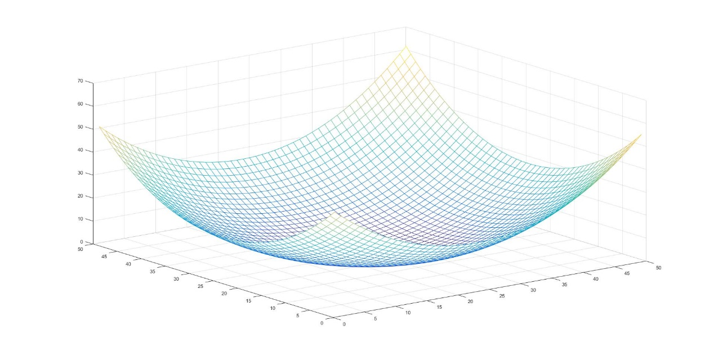

*发射机位于（0，0） 转发机位于（5.1，5.1）*

当转发机和发射机相距很远时，会出现完全不同的函数图像：

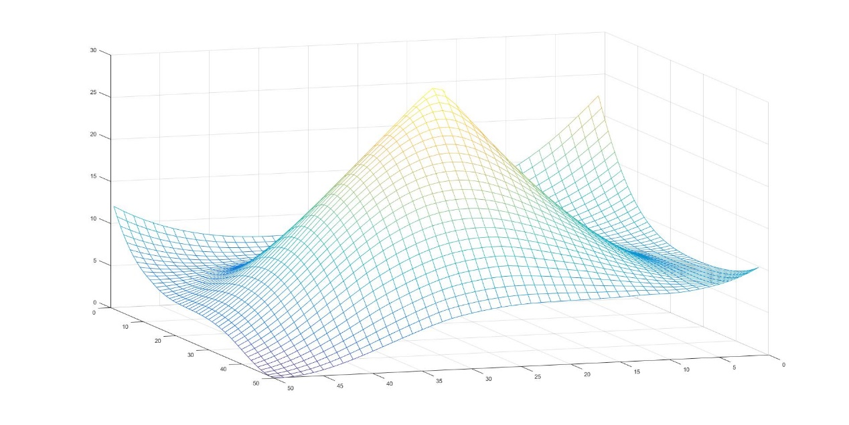

*发射机位于（0，0） 转发机位于（99.1，99.1）*

实际的解应该在左下角位置（函数值最接近0）。但是由图不难看出，如果随机找点的话，大部分的点都不能求出正确的最小值。由此造成了求导的算法效率并不高。

求导法优点：可以迅速增加精确度，迭代速度极快。

求导法缺点：对起始点的要求很高，只有少部分起始点能算出最小值。

方法4：求导与撒网相混合

这是我们目前所写出来的效率最高的算法了。

同样，由本页的上图可以发现，如果要使用求导法的话，把最小值附近的点作为起始点是可以找到最小值的。因此，我们把撒网法和求导法相混合。先使用撒网找到一个最小值的范围区间，再在这个区间内取随机点进行求导找到最小值。

效率比较：（我们采用随机生成转发机，固定发射机的方法进行测试）

撒网法：由下图可见，撒网法所花的时间平均约为0.06s~0.07s，并且方差较小。（Y轴是时间，单位秒；X轴是循环次数，共循环100次）

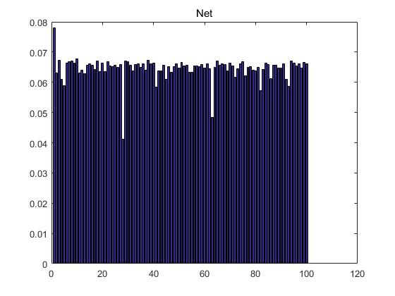

求导与撒网法混合：由下图可见，这种方法所花的时间平均约为0.03s，并且方差较大，不稳定。这一点上和我们之前的推断是相吻合的。

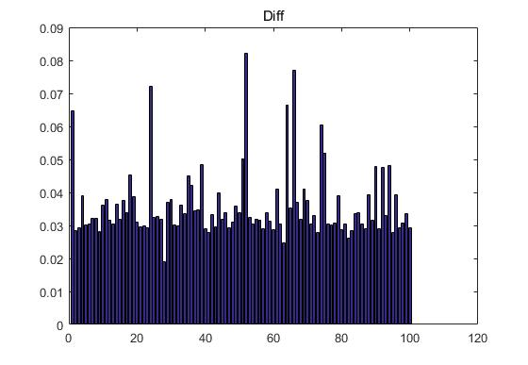

1. 仿真结果

仿真部分总共分为4部分，分别为（1）方法可靠性的验证；（2）成功率；（3）定位的误差RMSE；（4）地图大小对定位的影响。

* 仿真结果（1）：方法可靠性验证

我们假定地图边界为100m（注意，边界100m是指-100m到+100m，实际边长为200m，下文均用边长），总共存在100个监听机，转发机增益为40dB，最小分辨时间为5ns。接收机与转发机位置为固定值（设定为固定值是为了方便观察图像性质，后面有关成功率与定位误差的图会改为随机确定接收机与转发机位置）。

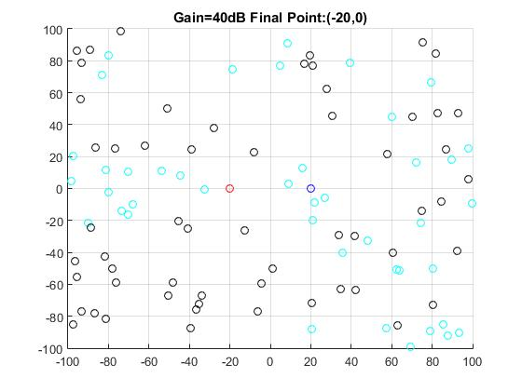

结果中，黑色的点为能够用于定位的监听机位置，浅蓝色的点为无法用于定位的监听机位置，蓝色的点为发射机（位置固定为20，0），红色的点与绿色的点重合，其中红色的点代表计算所得的转发机位置，绿色的点为实际转发机位置。

图中，无法用于定位的监听机（浅蓝色）是由于不满足条件（1）（2）导致的。其中，不满足条件（1）的部分会集中在地图左侧中间部分（理论上由*式（1）*可得，分界线会是一条双曲线），不满足条件（2）的会集中在地图右半部分（由于监听机距离转发机太远导致信号衰弱过于明显）。

更加明显的比照可以由下图得知：

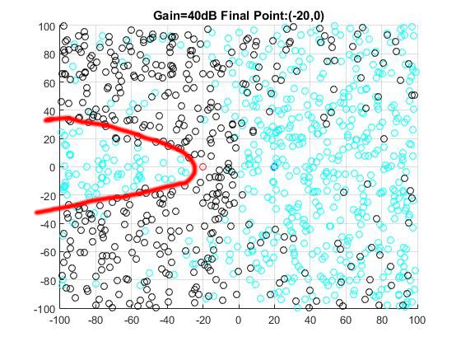

图中，红线所圈出来的部分就是由于不满足条件（1）而导致数据无法用于定位的监听机。红线之外的监听机则是不满足条件（2）的部分，由于噪声是采用的随机数生成，因此并没有严格的分界线。

* 仿真结果（2）：成功率

成功率的定义是在某个特定条件下，有多大的可能性使得系统能够定位出转发机位置。

我们假定地图边长为200m，地图中随机存在100个监听机，接收机、转发机、发射机位置均固定，如果有3个（或者更多）监听机能够用于定位，则我们认为这种情况是成功的。（假定接收机不参与定位，即使它的数据能够用于定位）

同样的参数，重复多次后就可以得到这个参数下的成功率为多大。

为了更加符合实际，仿真中考虑了转发机的延时，模型为一个正态分布，实际公式如下：。参数选取为，，实际为加在正态分布前的系数，经验证，当取为0.1时，生成的100000个随机数中不存在负数。同时相对应的，在最终的求解算法中加入了转发机延时这一部分，即公式变为：

即为延时的均值，代为16ns。

最终仿真结果如下：

*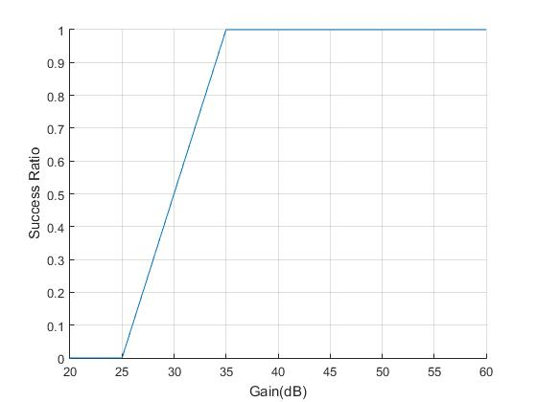*

由于在25-35dB之间成功率变化最大，因此我们增加了重复次数后重新计算得到了更加精确的图像：

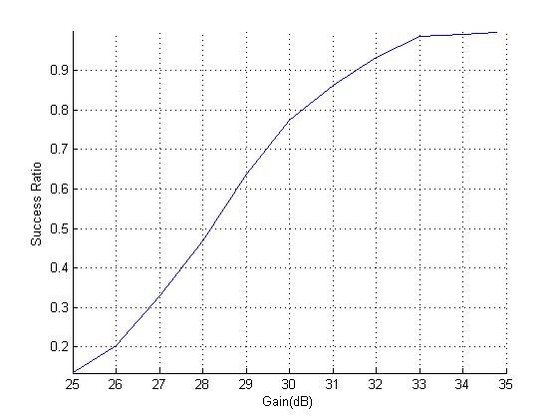

由图可见，当转发机增益达到35dB时，就可以确保成功率接近1 。相对应的，下图中的RMSE也接近于0，这与成功率接近1是相吻合的。

* 仿真结果（3）：定位的误差RMSE

误差来源于两种，大部分是由于转发机的延时导致的，小部分是由于解方程的算法中出现了多个椭圆交于多个点的情况。但这两种误差都会随着可用监听机的增多而减少。

注意：如果满足条件（1）（2）的监听机数量少于3个。则RMSE会被记为正无穷，不会在结果中表示。

结果如下图：

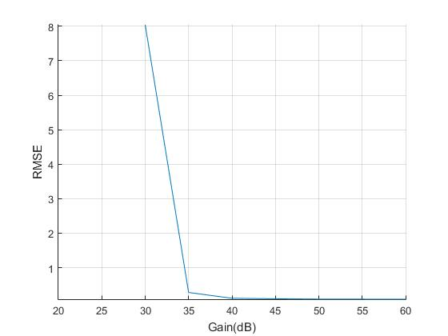

同样，由于x轴跨度较大，精确度不高，所以后来进行了更精确的仿真：

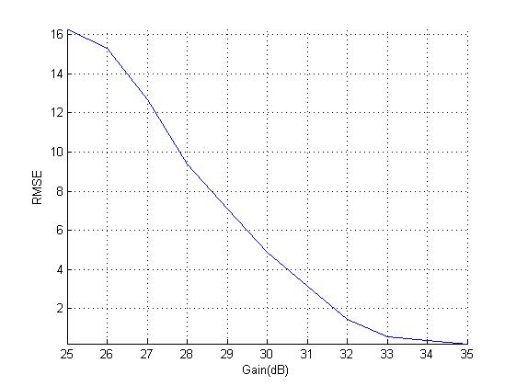

此图循环了500次的结果。

由仿真结果（2）（3）可见，当在边长200m的范围内，转发机增益大于35dB时，就可以获得很好的定位效果。

注意：上述两幅图中，30dB点处所对应的RMSE并不相等，并且相差较大。这是由于第一幅图中只随机生成了10个地图，而第二幅图是随机生成了500个地图，换言之，第一幅图的RMSE偏高是由于循环次数太少导致的。

* 仿真结果（4）：地图大小对定位的影响

由于发射机，接收机，转发机的位置均固定，并且相对距离在此次仿真中相比于地图太小，可能会导致较大的其他误差，这一部分还需要更加深入的研究。（在边长为2000m的地图中，接收机，发射机，转发机只相距了20m）

关于成功率的图：

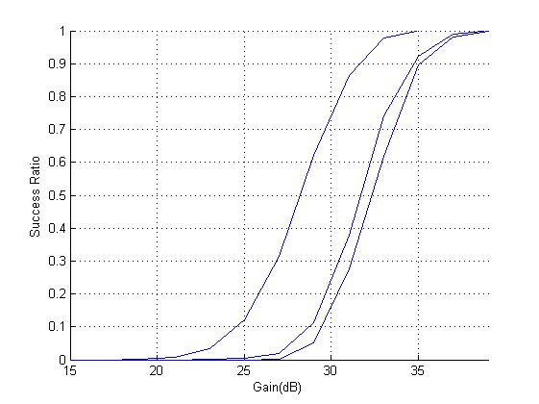

从左到右，依次为边长200m，1000m，2000m的地图。

关于定位误差RMSE的图：

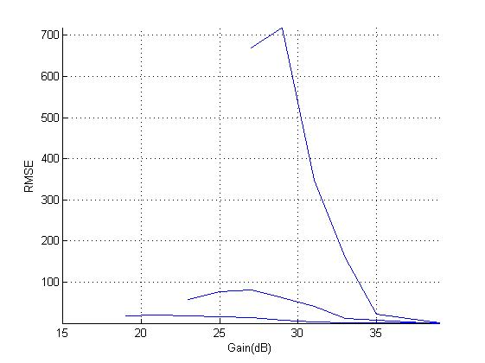

从上到下，依次为边长2000m，1000m，200m的地图。

由这幅图可以看出，地图变大时，成功率，RMSE均有影响。但当转发增益逐渐变大时，同样可以提高定位效果。同时，在同一增益情况下，地图越大，定位的误差也越高。

注意：RMSE的图中，曲线的趋势（先小幅上升再下降）与预期不符，这一问题可能是由于随着Gain的减少，成功率越来越低，用于计算的样本（满足条件1，2的情况）也越来越少，从而产生了误差。（后来发现，求最小值的算法的参数与地图边界长度有可能有联系，不适当的参数可能会造成相对应的误差）